_____________  **AFRIKA A.**

meno a priezvisko

1. Poloha Afriky (pologule, robnobežky poludníky).

2. Najvyšší bod Afriky – vrch a výška. ___________________

3. Najväčší ostrov Afriky. ____________________

4. Ako sa volá prieliv medzi Afrikou a Madagaskarom? _______________________

5. Doplňte správne názvy:

a) najväčšie jazero Afriky – ____________________

b) najhlbšie jazero Afriky – _____________________

6. Prieplav medzi Afrikou – Áziou.

7. Doplň správne informácie:

Afrika je v poradí _________________________________ kontinent

Najhlbším jazerom Afriky je ________________________

Najdlhšia rieka Afriky je ________________________

8. Vymenujte podnebné pásma Afriky. __________________________________________________

9. Uveďte aspoň tri púšte Afriky. _____________________________________________________

10. Vysvetli pojmy:

a.) Sahel ______________________________________________________________

b.)Vádí ________________________________________________________________

***Slepá mapa – Afrika A***

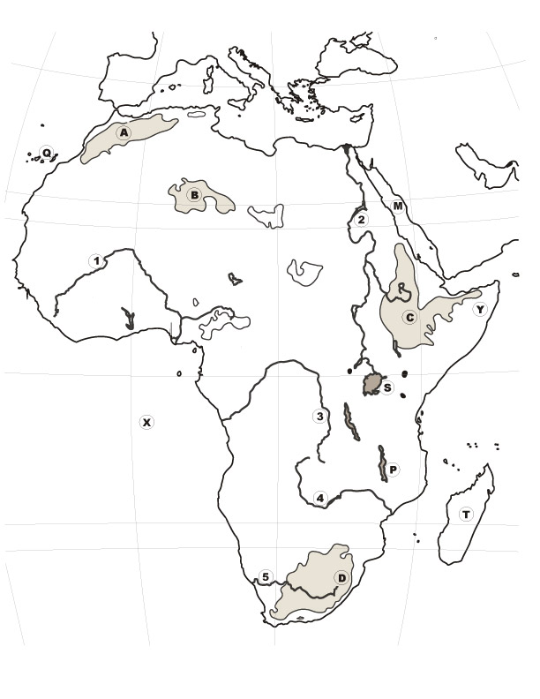

Správne pomenujte:

- pohoria (vysočiny): A , C , D

- rieky: 1, 3, 5

- jazerá : S,

**N**

- moria : M, N,

- polostrov : Y,

- ostrovy : T